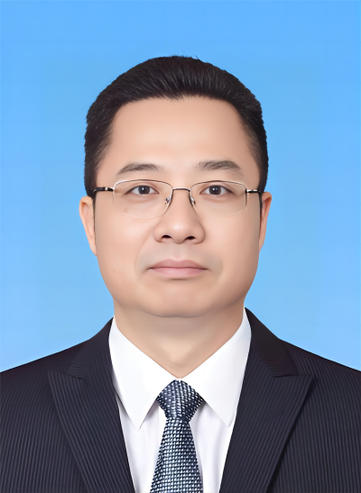

林涛，男，汉族，1971年7月出生，1993年7月参加工作，1996年6月加入中国共产党。全日制大学学历，毕业于广州外国语学院（现广东外语外贸大学）英语专业，文学学士；在职研究生学历，法学博士。现任国务院副秘书长。